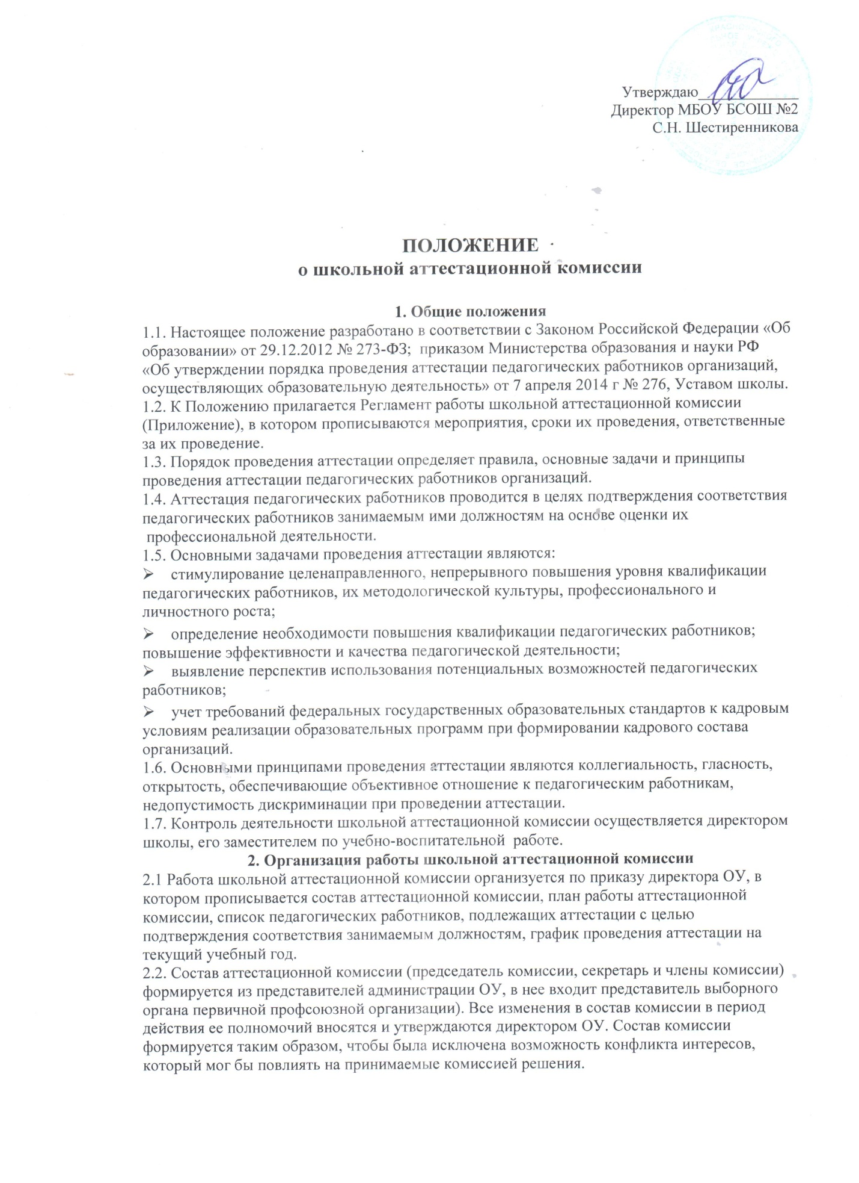

2.3. Председатель аттестационной комиссии осуществляет общее руководство работой аттестационной комиссии, организует и проводит ее заседания. В случае временного отсутствия председателя аттестационной комиссии полномочия председателя комиссии по его поручению осуществляет один из членов аттестационной комиссии.
2.4. Секретарь комиссии ведет протоколы заседаний аттестационной комиссии, осуществляет прием и проверку документов, представляемых для аттестации.
2.5. Работа комиссии осуществляется в период с 1 ноября по 30 мая.
3. Порядок проведения аттестации
3.1. Аттестация педагогических работников в целях подтверждения соответствия педагогических работников занимаемым ими должностям проводится один раз в пять лет на основе оценки их профессиональной деятельности.
3.2. Директор ОУ знакомит педагогических работников с приказом, содержащим список педагогических работников, подлежащих аттестации с целью подтверждения соответствия занимаемым должностям, график проведения аттестации на текущий учебный год, под роспись не менее чем за 30 календарных дней до дня проведения их аттестации по графику.
3.3. Для проведения аттестации директор ОУ на каждого педагогического работника вносит в аттестационную комиссию организации представление.
3.4. В представлении содержатся следующие сведения о педагогическом работнике:
а) фамилия, имя, отчество;
б) наименование должности на дату проведения аттестации;
в) дата заключения по этой должности трудового договора;
г) уровень образования и (или) квалификации по специальности или направлению подготовки;
д) информация о получении дополнительного профессионального образования по профилю педагогической деятельности;
е) результаты предыдущих аттестаций (в случае их проведения);
ж) мотивированная всесторонняя и объективная оценка профессиональных, деловых качеств, результатов профессиональной деятельности педагогического работника по выполнению трудовых обязанностей, возложенных на него трудовым договором.
3.5. Работодатель знакомит педагогического работника с представлением под роспись не позднее чем за 30 календарных дней до дня проведения аттестации. После ознакомления с представлением педагогический работник по желанию может представить в аттестационную комиссию организации дополнительные сведения, характеризующие его профессиональную деятельность за период с даты предыдущей аттестации (при первичной аттестации – с даты поступления на работу).
При отказе педагогического работника от ознакомления с представлением составляется акт, который подписывается работодателем и лицами (не менее двух), в присутствии которых составлен акт.
3.6. Аттестация проводится на заседании аттестационной комиссии организации с участием педагогического работника.
Заседание аттестационной комиссии организации считается правомочным, если на нем присутствуют не менее двух третей от общего числа членов аттестационной комиссии организации.
В случае отсутствия педагогического работника в день проведения аттестации на заседании аттестационной комиссии организации по уважительным причинам его аттестация переносится на другую дату и в график аттестации вносятся соответствующие изменения, о чем директор ОУ знакомит работника под роспись не менее чем за 30 календарных дней до новой даты проведения его аттестации.
При неявке педагогического работника на заседание аттестационной комиссии организации без уважительной причины аттестационная комиссия организации проводит аттестацию в его отсутствие.
3.7. Аттестационная комиссия организации рассматривает представление, дополнительные сведения, представленные самим педагогическим работником, характеризующие его профессиональную деятельность (в случае их представления).
3.8. По результатам аттестации педагогического работника аттестационная комиссия организации принимает одно из следующих решений:
соответствует занимаемой должности (указывается должность педагогического работника);
не соответствует занимаемой должности (указывается должность педагогического работника).
3.9. Решение принимается аттестационной комиссией организации в отсутствие аттестуемого педагогического работника открытым голосованием большинством голосов членов аттестационной комиссии организации, присутствующих на заседании.
При прохождении аттестации педагогический работник, являющийся членом аттестационной комиссии организации, не участвует в голосовании по своей кандидатуре.
3.10. В случаях, когда не менее половины членов аттестационной комиссии организации, присутствующих на заседании, проголосовали за решение о соответствии работника занимаемой должности, педагогический работник признается соответствующим занимаемой должности.
3.11. Результаты аттестации педагогического работника, непосредственно присутствующего на заседании аттестационной комиссии организации, сообщаются ему после подведения итогов голосования.
3.12. Результаты аттестации педагогических работников заносятся в протокол, подписываемый председателем, секретарем и членами аттестационной комиссии организации, присутствовавшими на заседании, который хранится с представлениями, дополнительными сведениями, представленными самими педагогическими работниками, характеризующими их профессиональную деятельность (в случае их наличия), у директора ОУ.
3.13. На педагогического работника, прошедшего аттестацию, не позднее двух рабочих дней со дня ее проведения секретарем аттестационной комиссии организации составляется выписка из протокола, содержащая сведения о фамилии, имени, отчестве аттестуемого, наименовании его должности, дате заседания аттестационной комиссии организации, результатах голосования, о принятом аттестационной комиссией организации решении. Директор ОУ знакомит педагогического работника с выпиской из протокола под роспись в течение трех рабочих дней после ее составления. Выписка из протокола хранится в личном деле педагогического работника.
3.14. Результаты аттестации в целях подтверждения соответствия педагогических работников занимаемым ими должностям на основе оценки и профессиональной деятельности педагогический работник вправе обжаловать в соответствии с законодательством Российской Федерации.
3.15. Аттестацию в целях подтверждения соответствия занимаемой должности не проходят следующие педагогические работники:
а) педагогические работники, имеющие квалификационные категории;
б) проработавшие в занимаемой должности менее двух лет в организации, в которой проводится аттестация;
в) беременные женщины;
г) женщины, находящиеся в отпуске по беременности и родам;
д) лица, находящиеся в отпуске по уходу за ребенком до достижения им возраста трех лет;
е) отсутствовавшие на рабочем месте более четырех месяцев подряд в связи с заболеванием.
Аттестация педагогических работников, предусмотренных подпунктами "г" и "д" настоящего пункта, возможна не ранее чем через два года после их выхода из указанных отпусков. Аттестация педагогических работников, предусмотренных подпунктом "е" настоящего пункта, возможна не ранее чем через год после их выхода на работу.
23. Аттестационные комиссии организаций дают рекомендации работодателю о возможности назначения на соответствующие должности педагогических работников лиц, не имеющих специальной подготовки или стажа работы, установленных в разделе "Требования к квалификации" раздела "Квалификационные характеристики должностей работников образования" Единого квалификационного справочника должностей руководителей, специалистов и служащих и (или) профессиональными стандартами, но обладающих достаточным практическим опытом и компетентностью, выполняющих качественно и в полном объеме возложенные на них должностные обязанности.
4. Документация по аттестации педагогических работников:
➢ Положение о школьной аттестационной комиссии.
➢ Регламент работы школьной аттестационной комиссии (приложение)
➢ Книга протоколов заседаний аттестационной комиссии.
➢ График аттестации педагогов ОУ.
➢ Входящие документы (представления, выписки из приказов и приказы по аттестации).

Приложение
к Положению о школьной аттестационной комиссии

Регламент школьной аттестационной комиссии
Мероприятие | Сроки | Ответственные | Результат
Собеседования с работниками, включенными в график аттестации на текущий учебный год | Октябрь | Зам. директора по УВР | Предварительный список аттестуемых
Методическая помощь в написании отчета о работе за аттестационный период | За 2 месяца до дня проведения аттестации | Зам. директора по УВР | отчет о работе за аттестационный период
Формирование нормативных актов по работе школьной аттестационной комиссии | сентябрь | Директор  Зам. директора по УВР | Приказ об организации работы школьной аттестационной комиссии (утверждается ее состав, план работы, график аттестации).
Заседания школьной аттестационной комиссии | 01.11-30.05  По графику аттестации | Члены комиссии | Протокол
Изучение опыта работы аттестуемых. | 01.11-30.05  По графику | Зам. директора по УВР | Материалы к написанию представления
Подготовка представлений на аттестуемых, ознакомление с ними претендентов, информация о дате, мете и времени проведения процедуры аттестации под роспись | 01.11-30.05  За месяц до дня проведения аттестации | Заместитель директора по УВР | Представления
Предоставление аттестуемым отчета о работе за аттестационный период | За 2 недели до дня проведения аттестации | Зам. директора по УВР | отчет о работе за аттестационный период
Подготовка выписок из протоколов | По графику | Зам. директора по УВР | Выписки
Подведение итогов аттестации | Апрель  По плану ОУ | заместитель директора по УВР | Протокол

